Здравствуйте! Приближается день, когда ваш ребенок пойдет в детский сад!
День первой встречи:
Время встречи:
Название группы:
Номер телефона группы:
Название и адрес детского сада:
_______________________________________
_______________________________________
_______________________________________

В первый день вы ненадолго посетите детский сад. Мы познакомимся с вами, а вы узнаете нас. Вместе мы продумаем, как будет проходить привыкание ребёнка к детскому саду.
С нетерпением ждём встречи с вами!
С уважением,

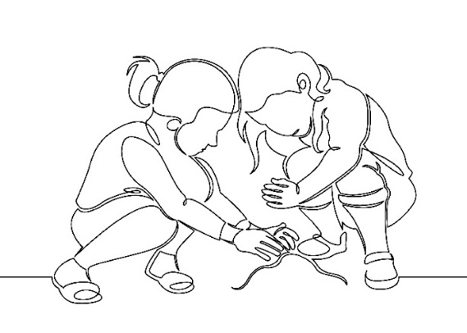

Hei
Det nærmer seg barnehagestart!

Barnets første dag:
Klokkeslettet dere skal møte opp:
Avdelingens navn:
Telefonnummer til avdelingen:
Navn og adresse til barnehagen:
_______________________________________
_______________________________________
_______________________________________

Den første dagen besøker dere barnehagen en liten stund. Vi blir kjent med dere, og dere blir kjent med oss. Sammen planlegger vi hvordan den første tiden i barnehagen skal være.
Vi gleder oss til å hilse på dere!
Hilsen

